

**Advanced Digital Image Process**

**HOMEWORK 6**

Lab : VPILab

Advisor : Cheng-Ming Huang(黃正民)

Student : Yu Cho(卓諭)

Student ID : 106318025

Data : 2017.11.28

1. 2D-DFT
2. DFT with C code

(Original) (DFT_Magnitude) (DFT_Phase)

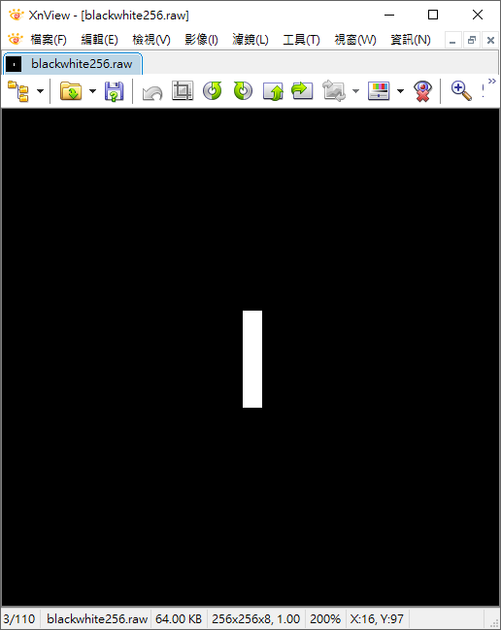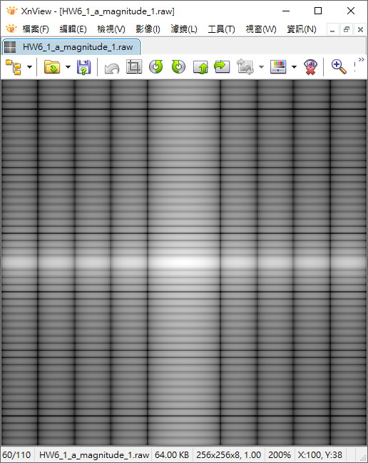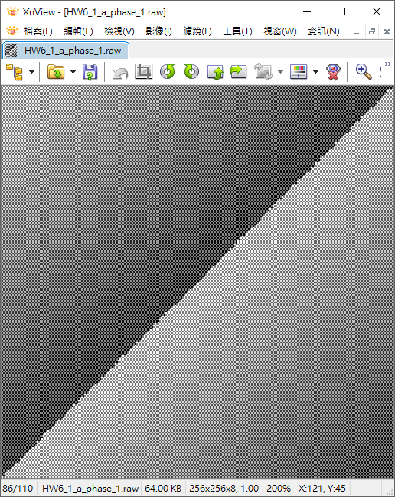

(Original) (DFT_Magnitude) (DFT_Phase)

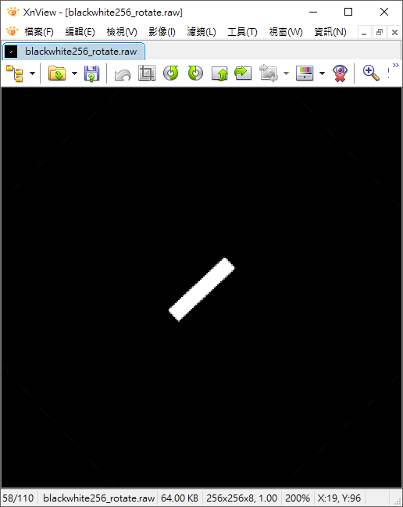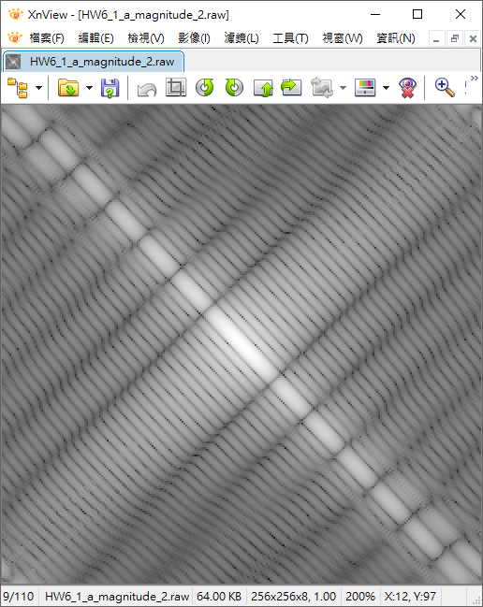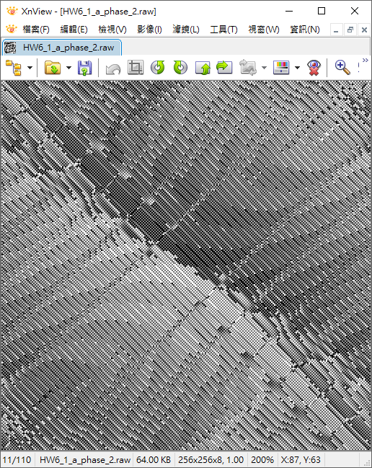

(Execution Time)

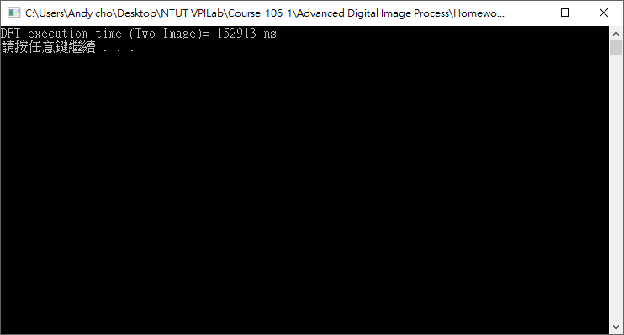

Discussion:

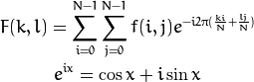

2D-DFT具有可分割性(Separability)，可以做兩次一階傅立葉轉換，因此在影像上的實現可以想像成先做逐行的傅立葉轉換，再逐列做傅立葉轉換，然而時域中的方波經過傅立葉轉換後會變成Sinc function 如下圖所示。

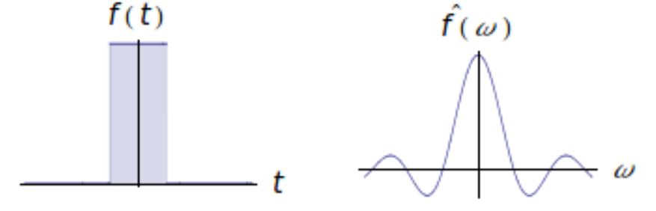

故可以從頻域上的大小輸出圖(Magnitude)看出原影像若為垂直則輸出為水平分量，利用以下公式可以得到Magnitude，並且切換到logarithmic尺度讓Magnitude更加明顯，從結果影像可以得到驗證。

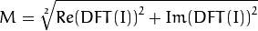

而Phase是利用atan2()函式輸出徑度，以下是atan2()函式的輸出，可看到此函數的值域為[-,]，可以通過對負數結果加2的方法，將函數的結果映射到[0,2]範圍內，影像在頻域的Phase輸出圖可從結果影像得到驗證。

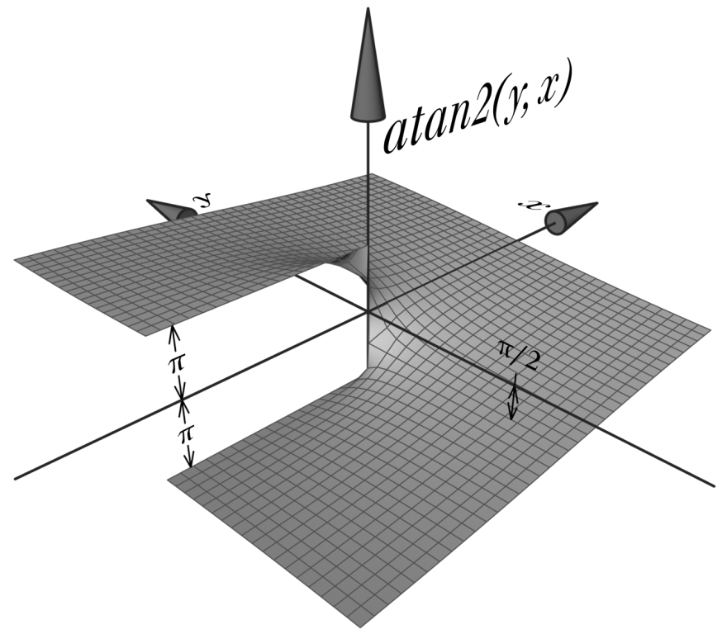

1. IDFT with C code

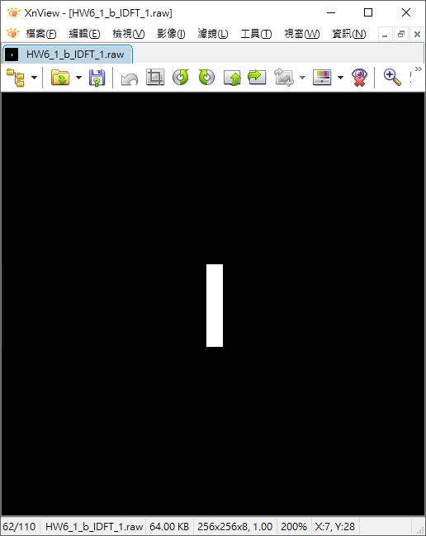 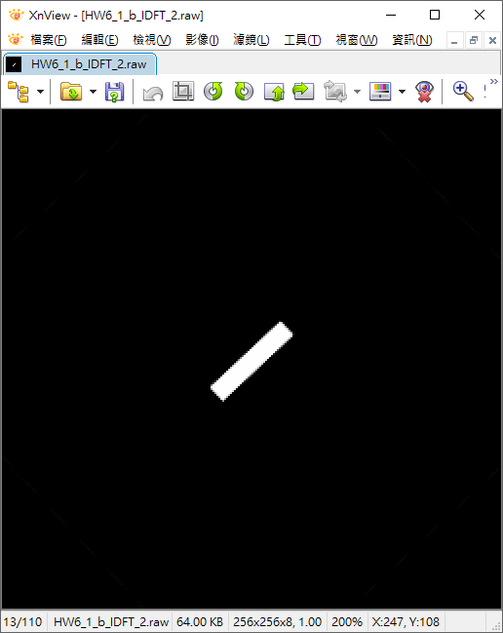

1. DFT with OpenCV

(Original) (DFT_Magnitude) (DFT_Phase)

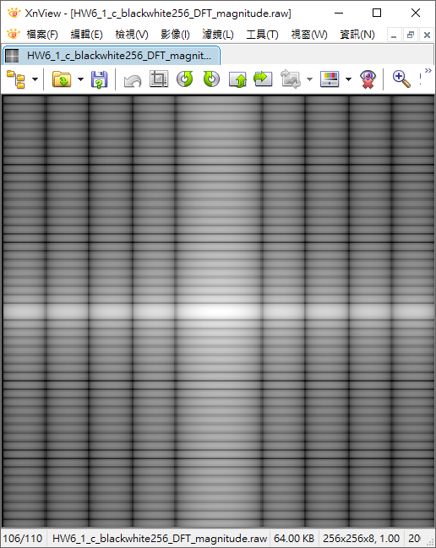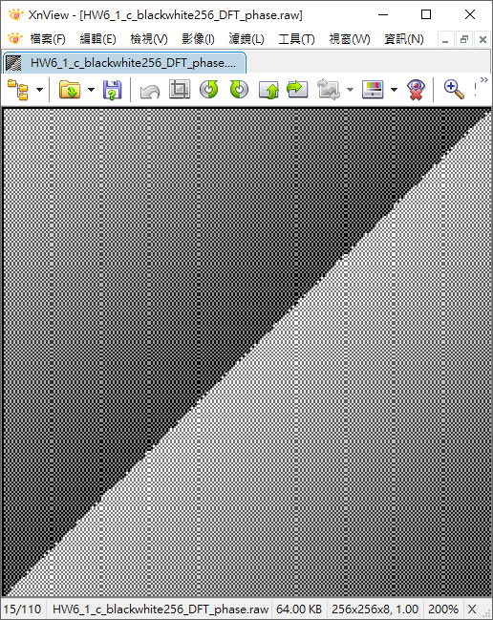

(Original) (DFT_Magnitude) (DFT_Phase)

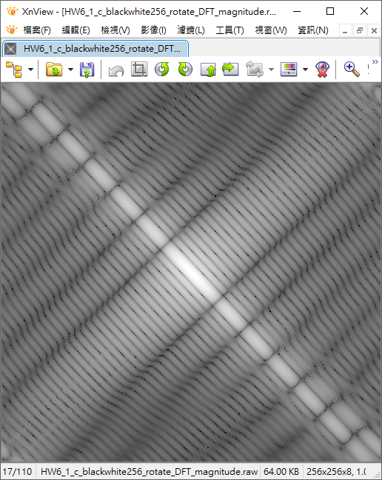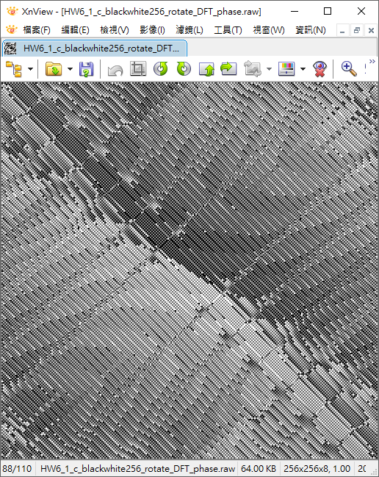

(Execution Time)

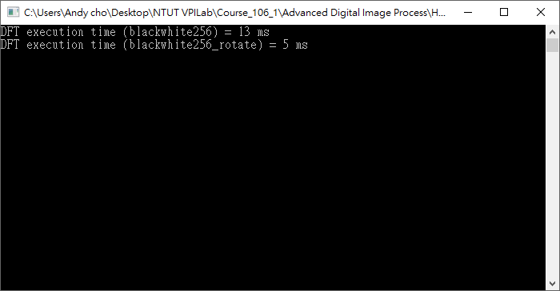

Discussion:

由OpenCV函式庫輸出的DFT影像時間快上100多倍，我想是因為函示庫中的dft() 是利用FFT 出傅立葉轉換，故效率好很多，而輸出的影像也與我用C寫的DFT運算結果一樣。

1. IDFT with OpenCV

(Original) (IDFT Result)

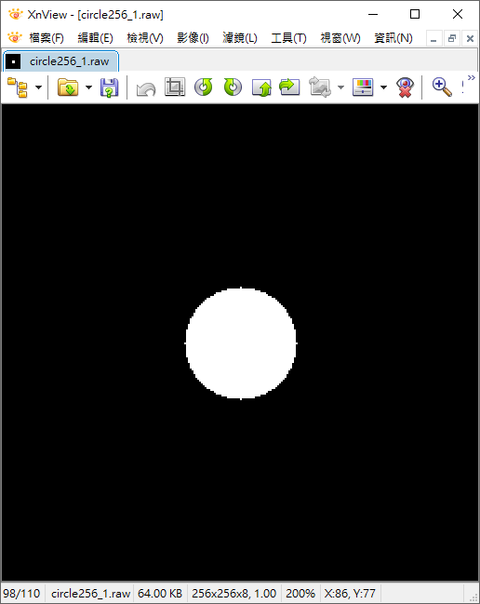 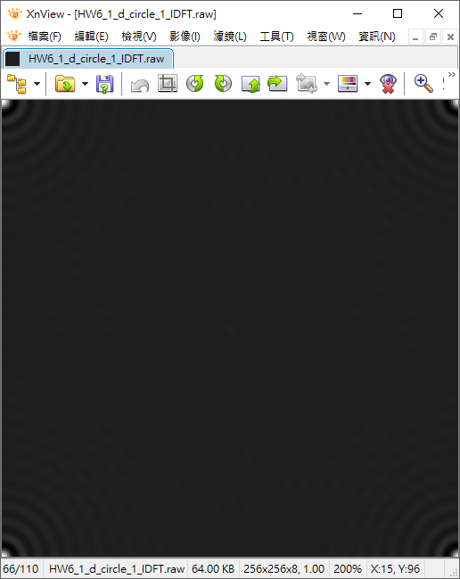

(Original) (IDFT Result)

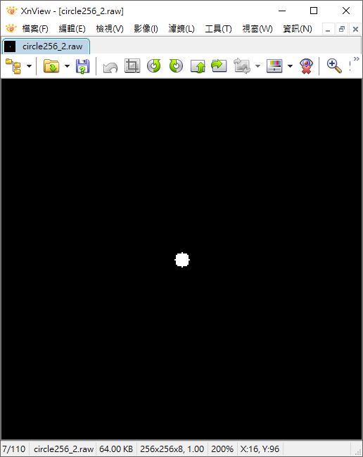 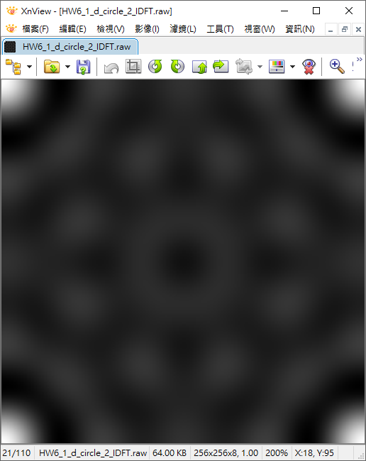

Discussion:

當我們把此圖當作頻域上的影像去做IDFT後，可以發現四邊存在有水波紋，可以驗證方波經過反傅立葉會產生Sinc function，大的圓會輸出較小的水波紋，是因為在頻域來看，大的圓式只在較寬的頻域範圍有值，而在頻域較寬則在時域相反會較窄，故產生差異。

1. Filter in Frequency domain

(Original)

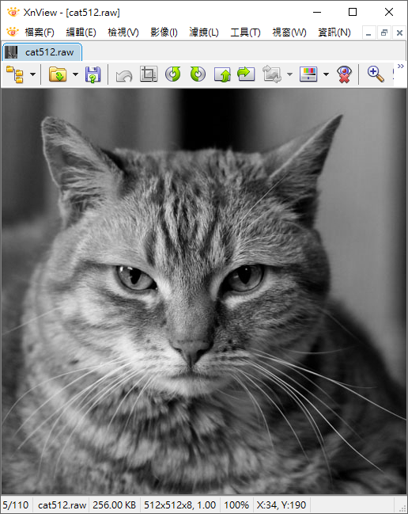

1. Ideal LPF and Ideal HPF

Ideal LPF

D0=3

(Image) (Magnitude) (Filter)

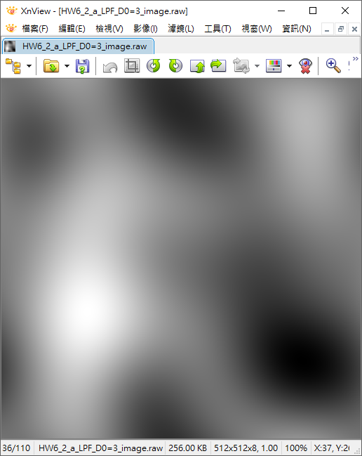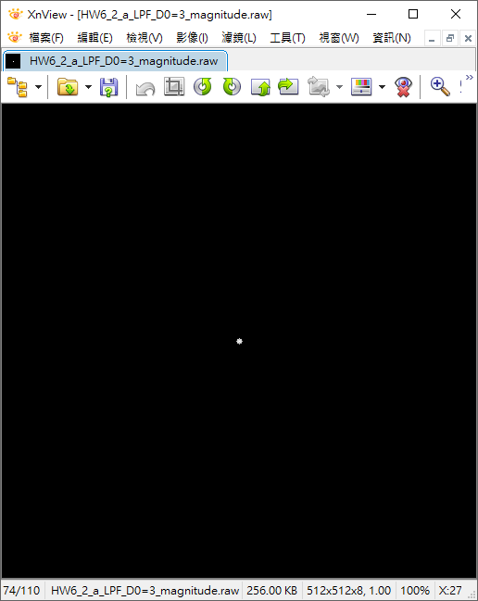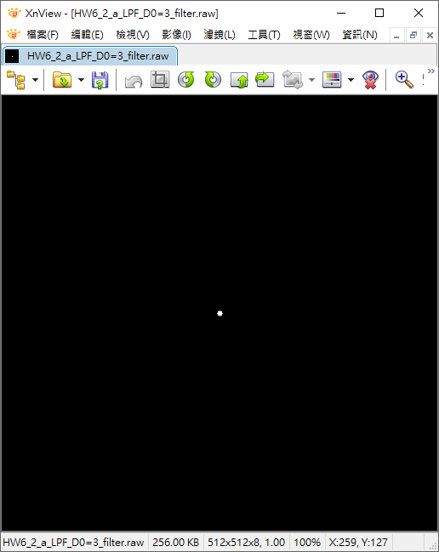

Ideal LPF

D0=15

(Image) (Magnitude) (Filter)

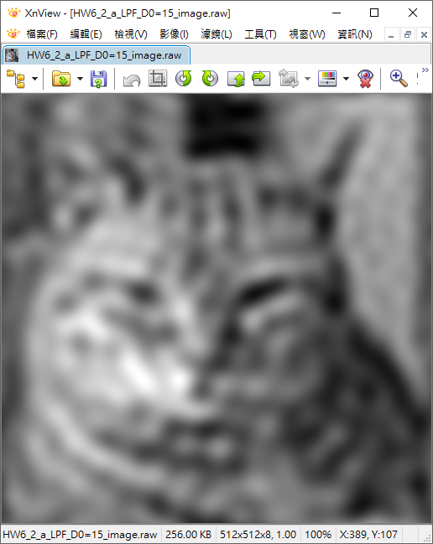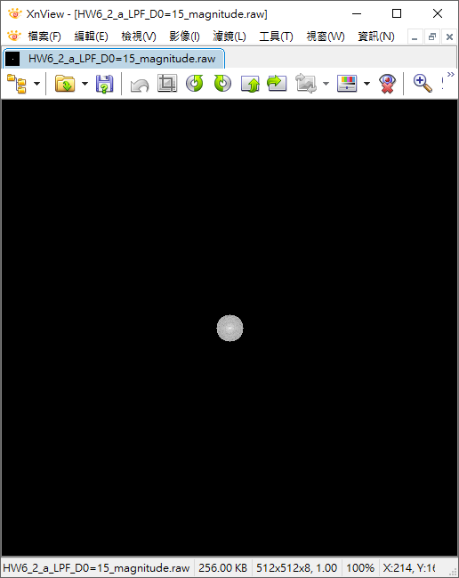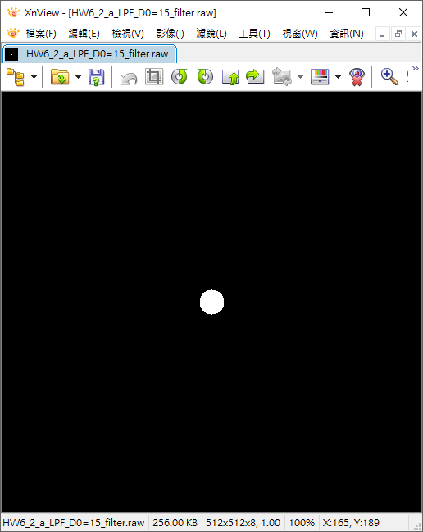

Ideal LPF

D0=50

(Image) (Magnitude) (Filter)

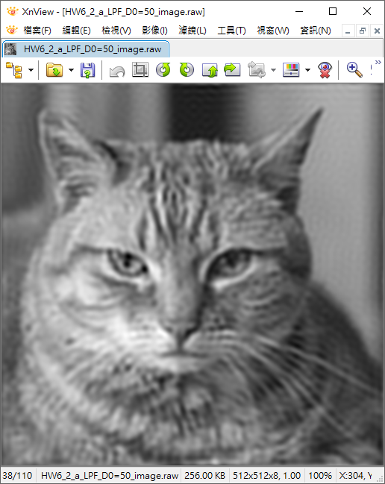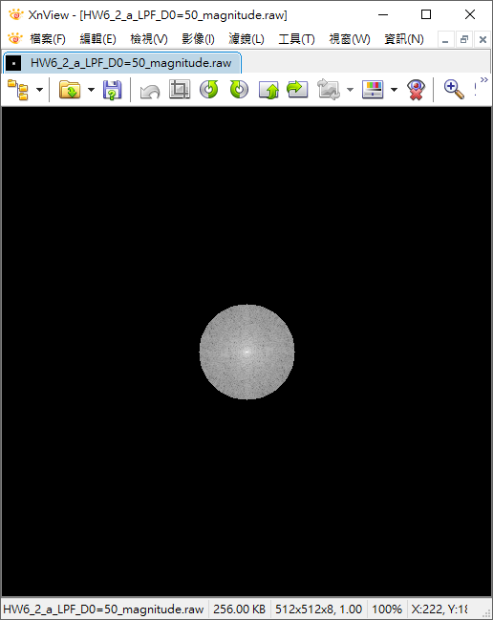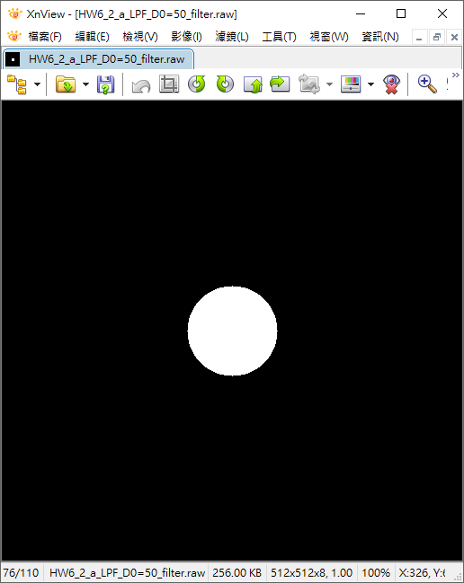

Ideal HPF

D0=3

(Image) (Magnitude) (Filter)

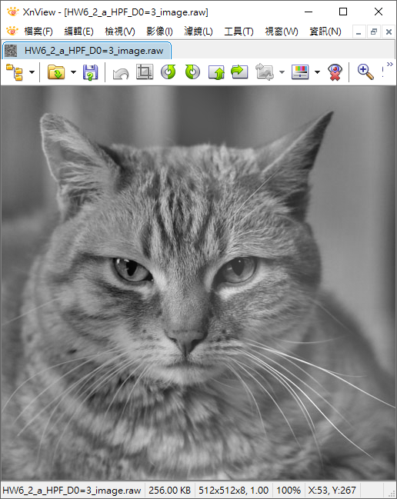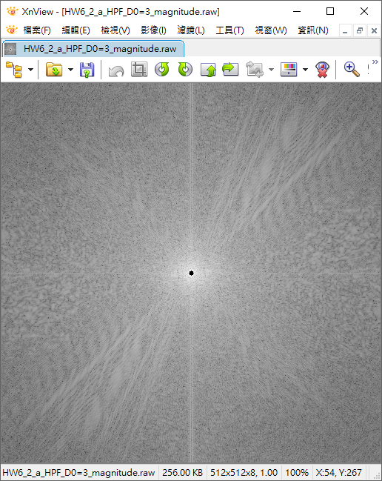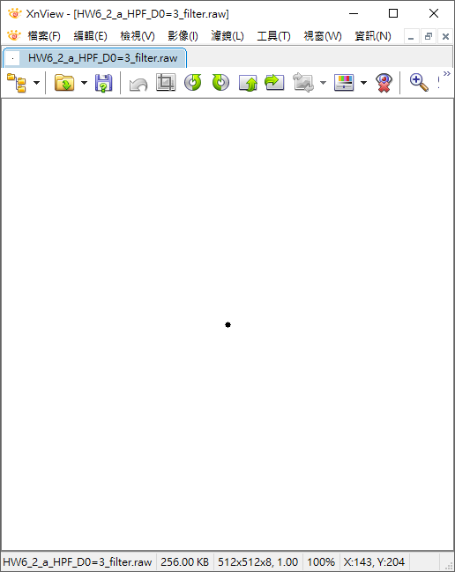

Ideal HPF

D0=15

(Image) (Magnitude) (Filter)

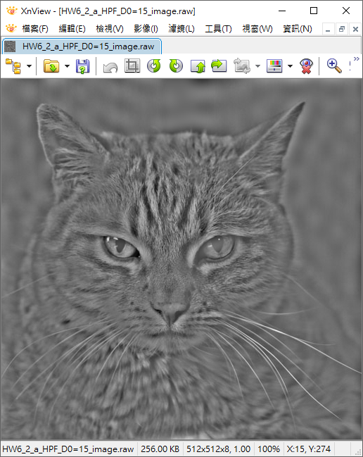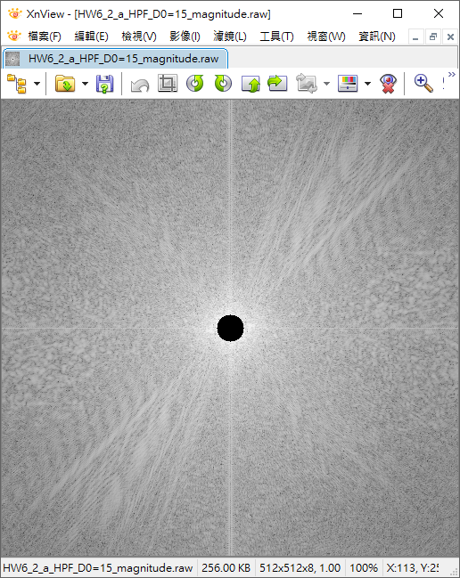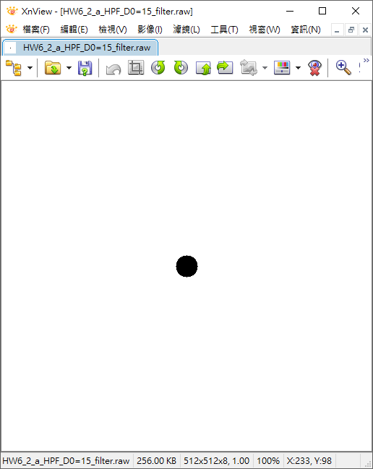

Ideal HPF

D0=50

(Image) (Magnitude) (Filter)

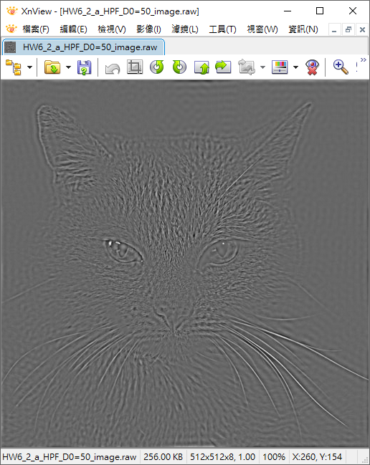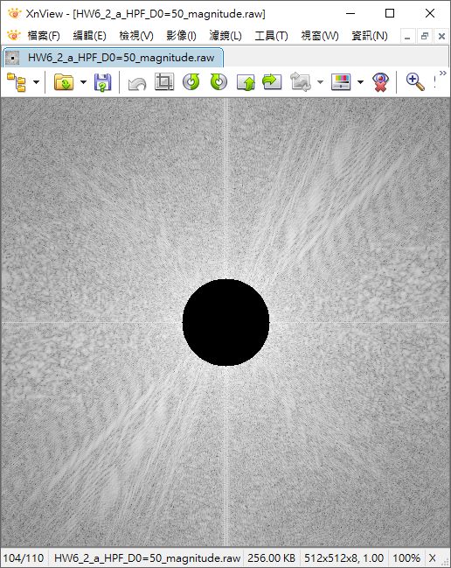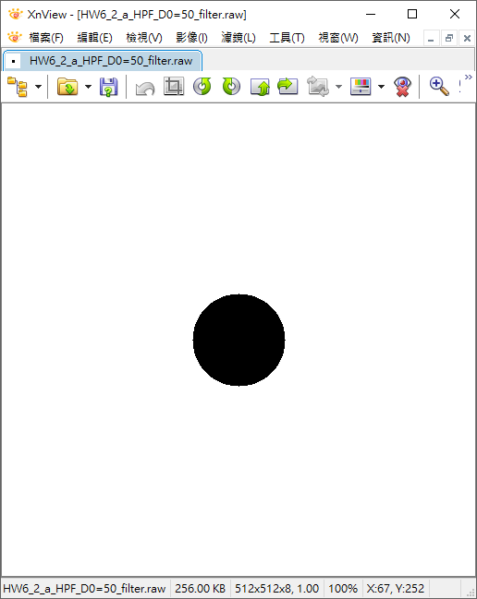

Discussion:

可以看到當調整D0參數時是決定中心圓的大小，影像中的大部分圖像資訊會在頻域中的低頻，故當使用低通濾波器則會將高頻細節部分濾除，呈現模糊化，而理想低通會有水波紋產生。高通濾波器則會將大部分圖像資訊濾除，即為取影像邊緣。

1. Gaussian LPF and Gaussian HPF

Gaussian LPF

D0=3

(Image) (Magnitude) (Filter)

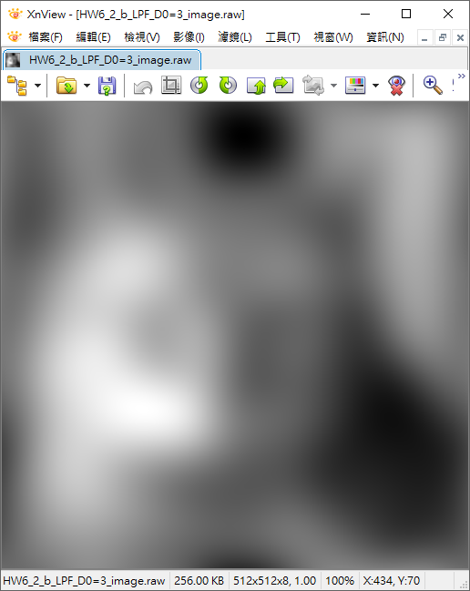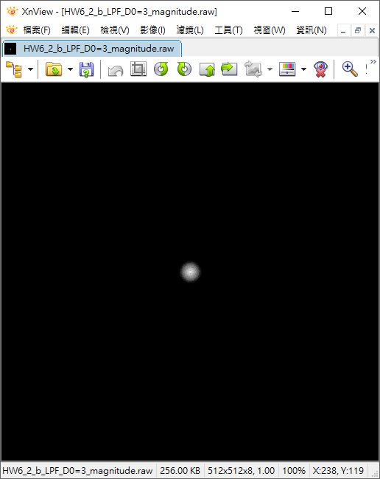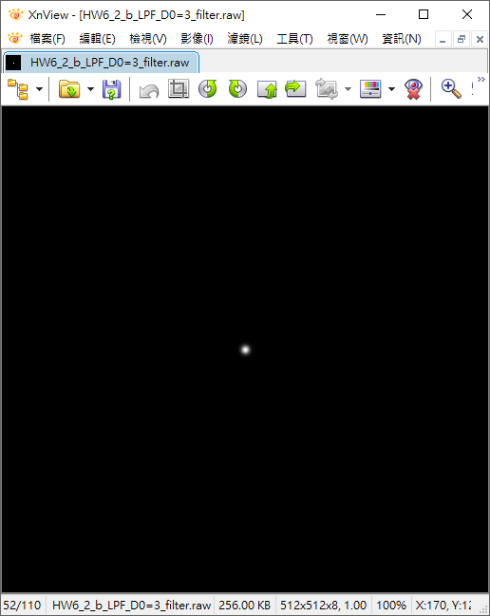

Gaussian LPF

D0=15

(Image) (Magnitude) (Filter)

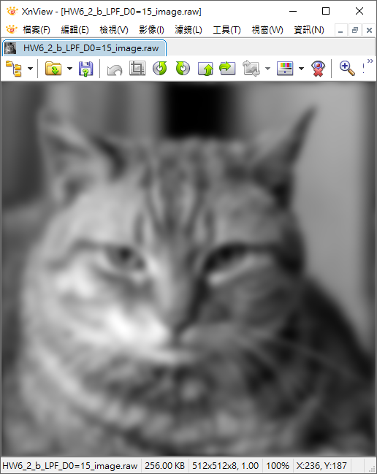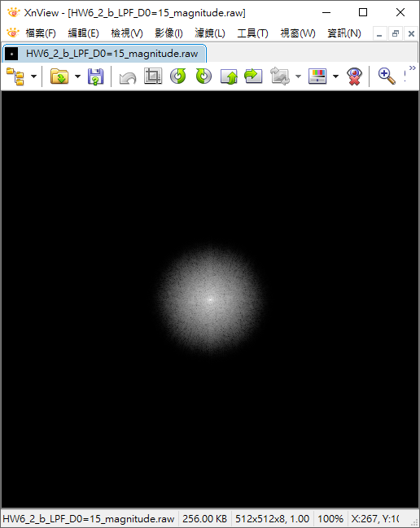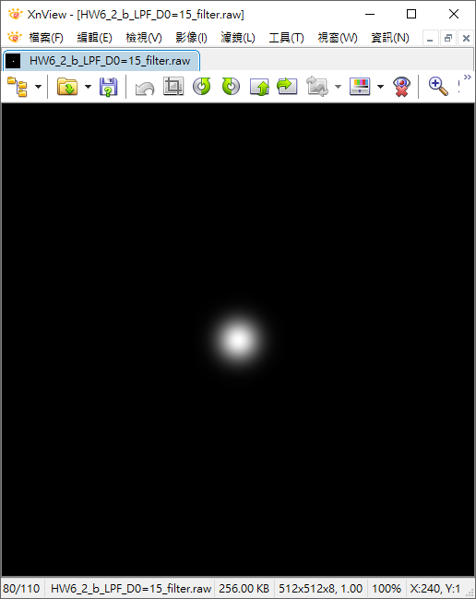

Gaussian LPF

D0=50

(Image) (Magnitude) (Filter)

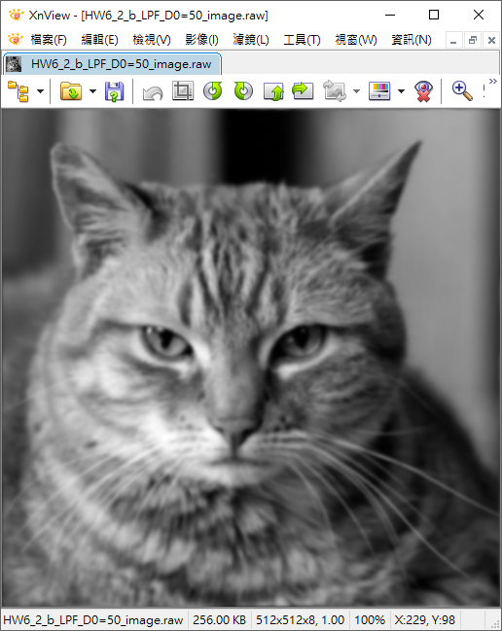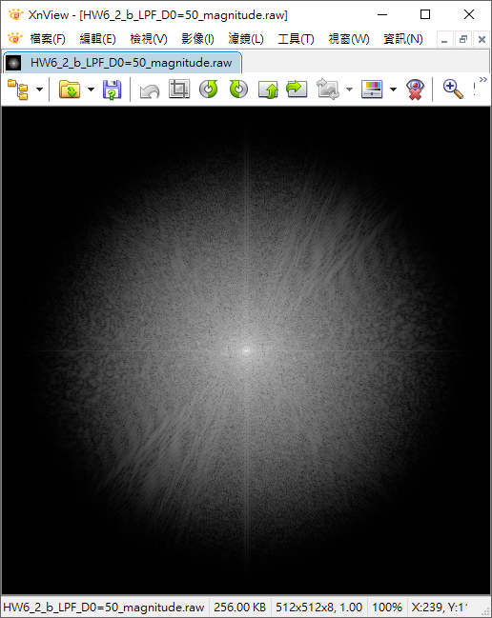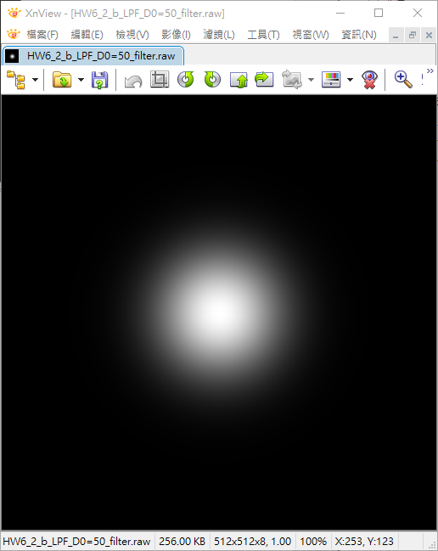

Discussion:

高斯濾波器可以解決理想濾波器產生水波紋的現象，因為理想濾波器相當於方波故會產生Sinc() 函數，高斯則改善急遽變化的截止點，D0可以調整截止頻率的大小，可以從結果影像驗證高斯濾波器確實可以解決水波紋現象。

Gaussian HPF

D0=3

(Image) (Magnitude) (Filter)

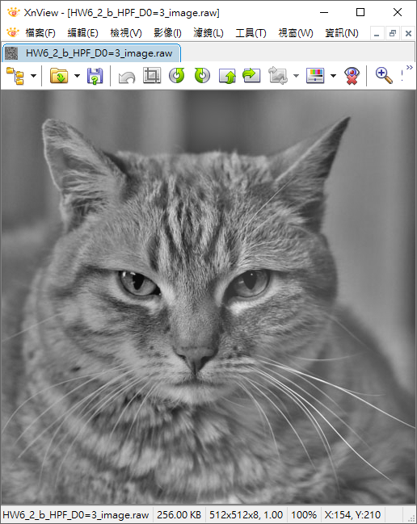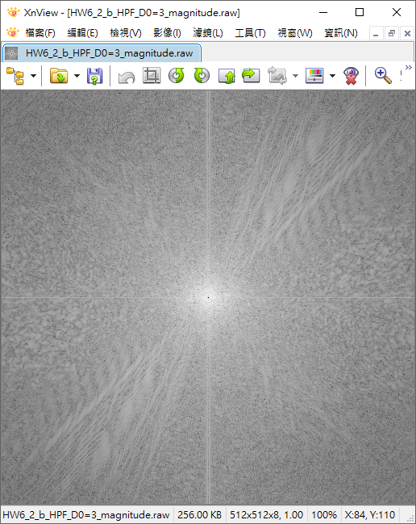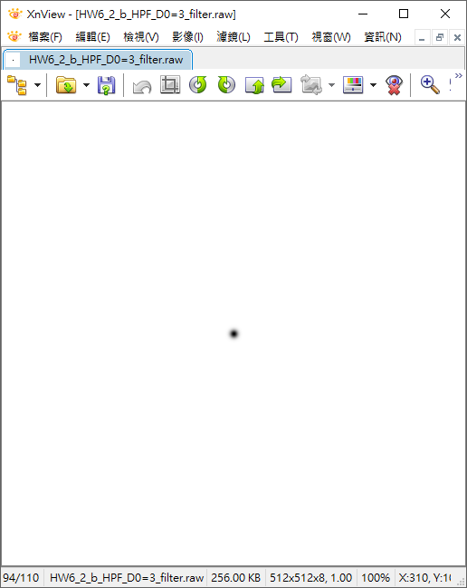

Gaussian HPF

D0=15

(Image) (Magnitude) (Filter)

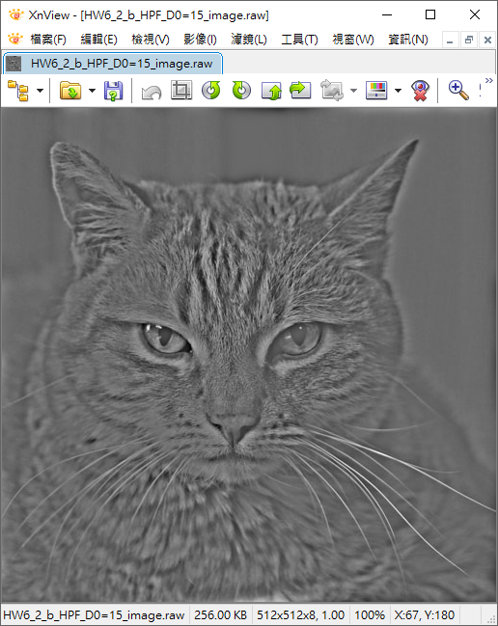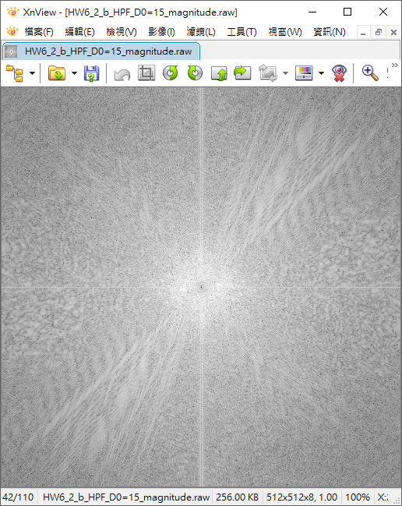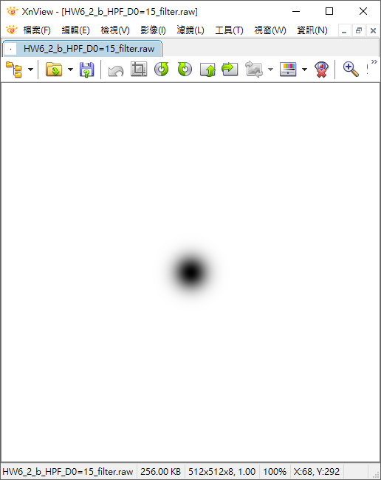

Gaussian HPF

D0=50

(Image) (Magnitude) (Filter)

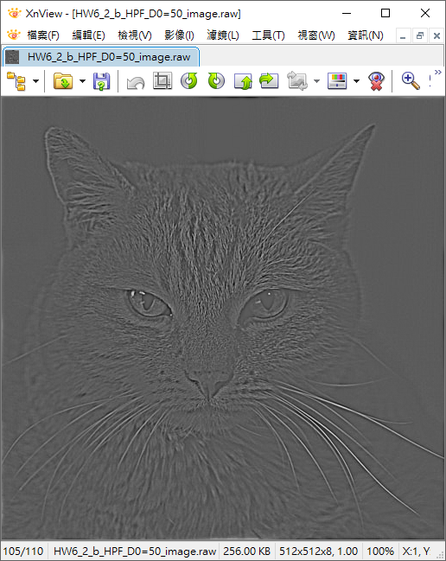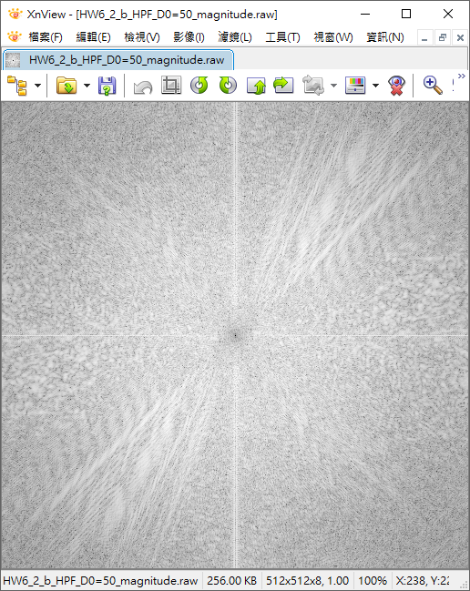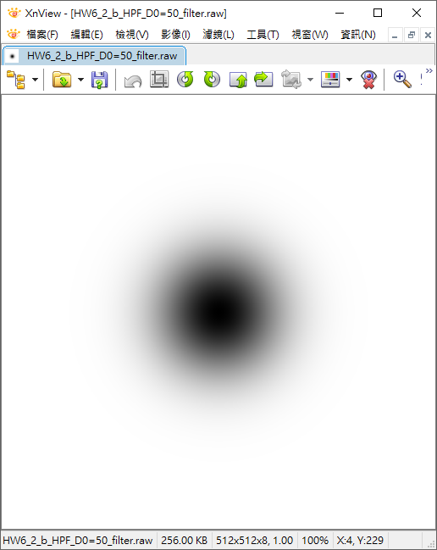

1. Butterworth LPF and Butterworth HPF

Butterworth LPF

D0=3, n=1

(Image) (Magnitude) (Filter)

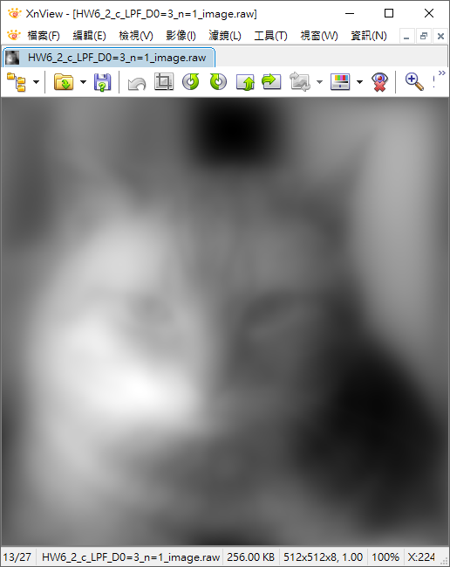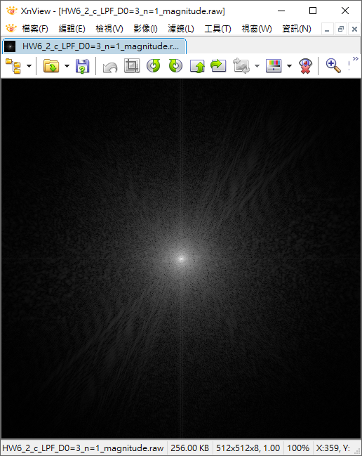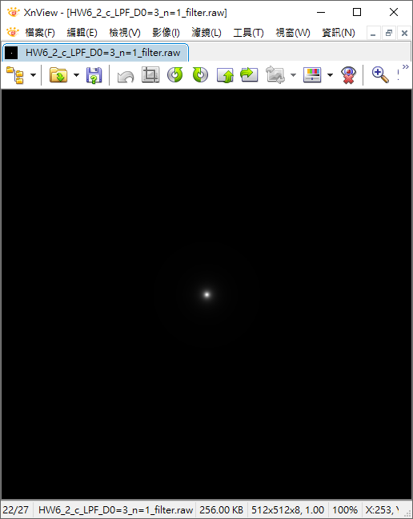

Butterworth LPF

D0=3,n=2

(Image) (Magnitude) (Filter)

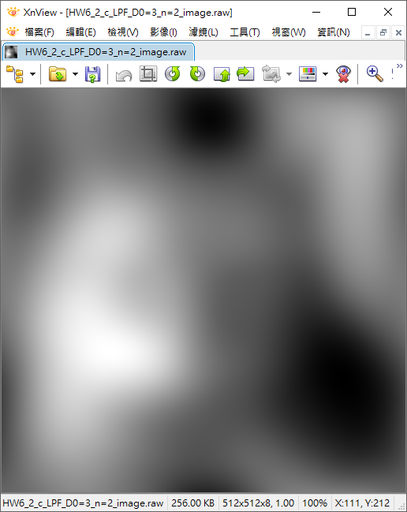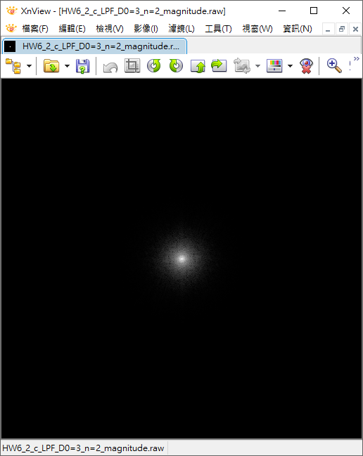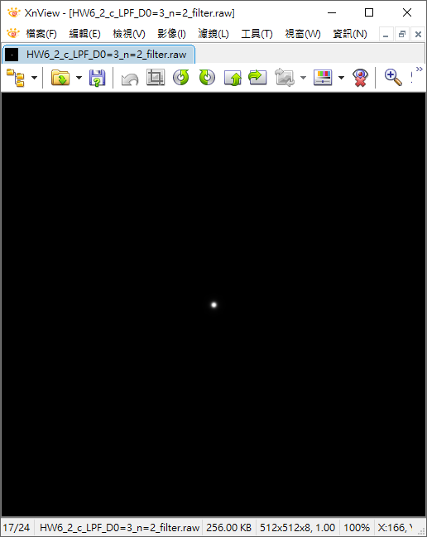

Butterworth LPF

D0=3,n=4

(Image) (Magnitude) (Filter)

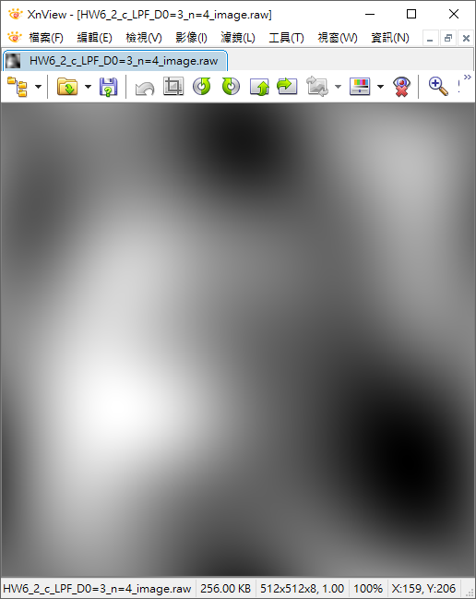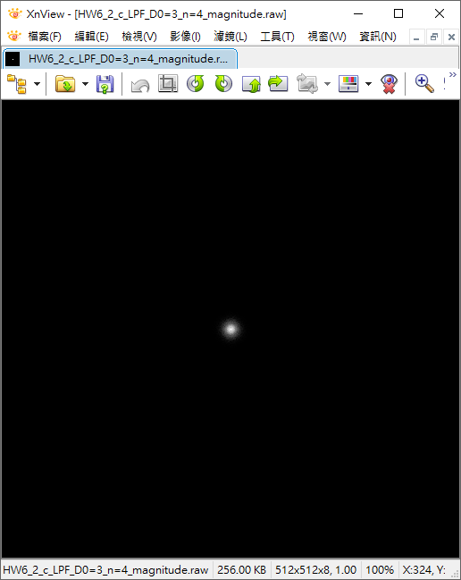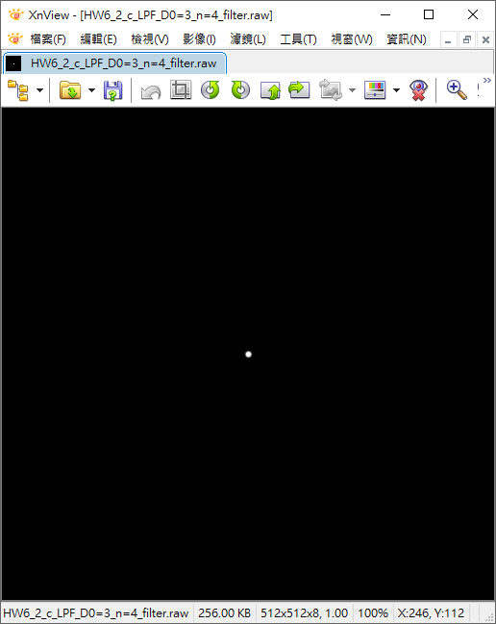

Butterworth LPF

D0=15,n=1

(Image) (Magnitude) (Filter)

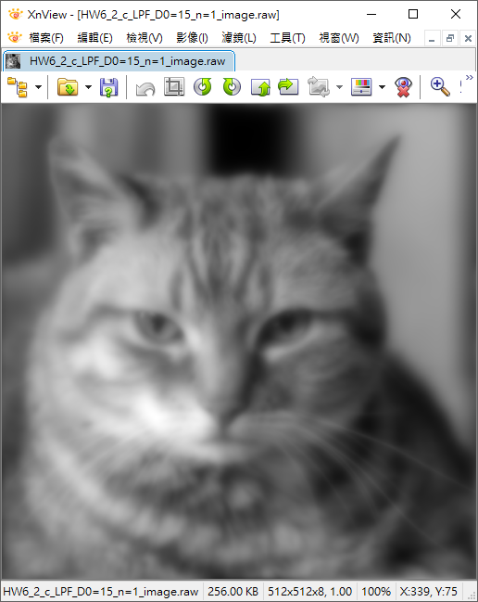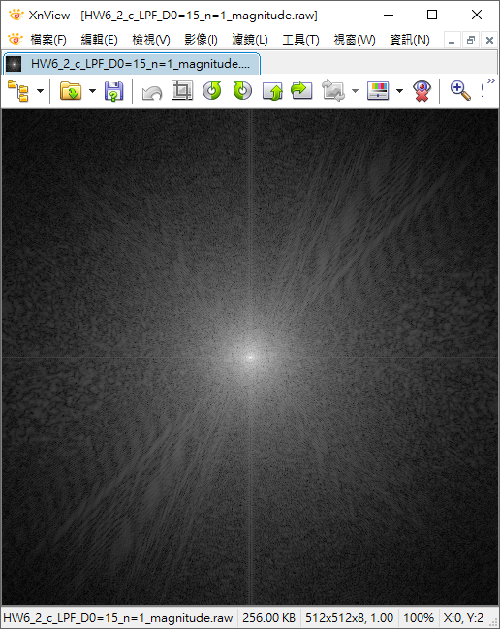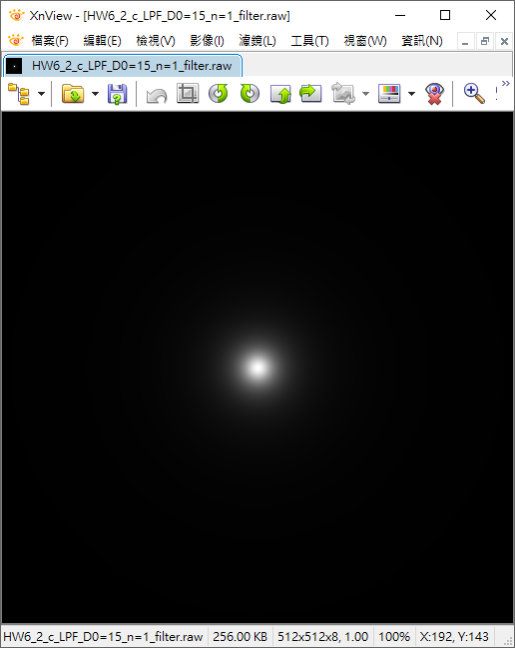

Butterworth LPF

D0=15,n=2

(Image) (Magnitude) (Filter)

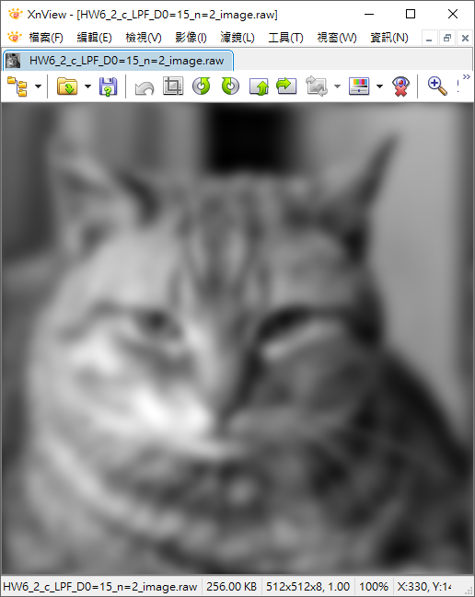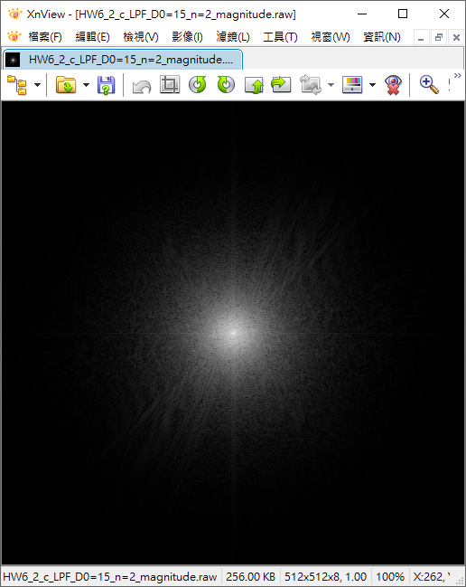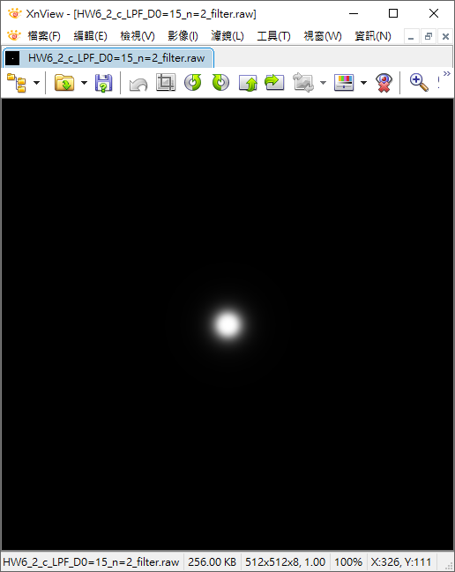

Butterworth LPF

D0=15,n=4

(Image) (Magnitude) (Filter)

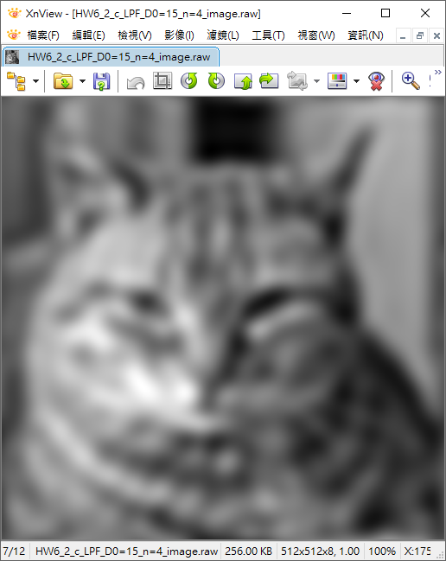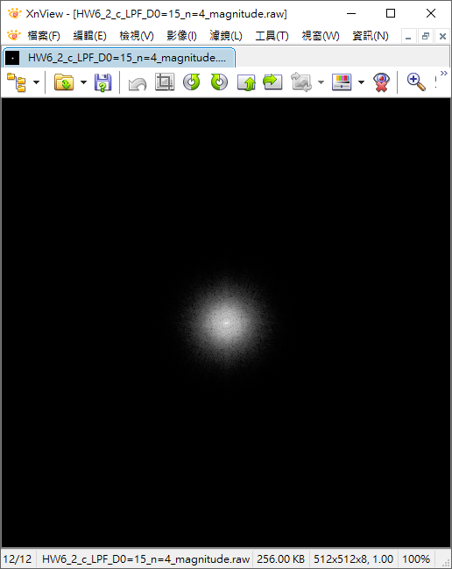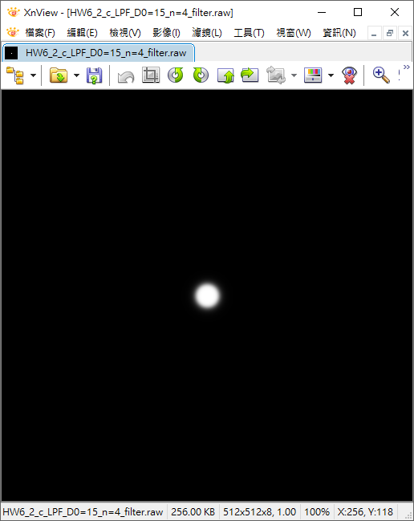

Butterworth LPF

D0=50,n=1

(Image) (Magnitude) (Filter)

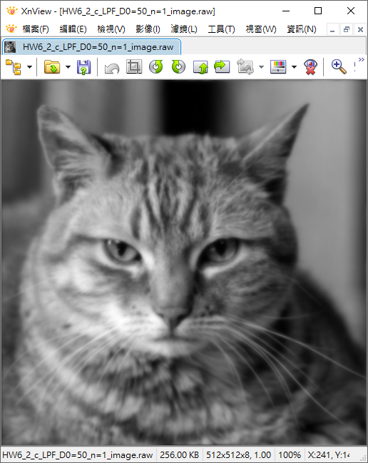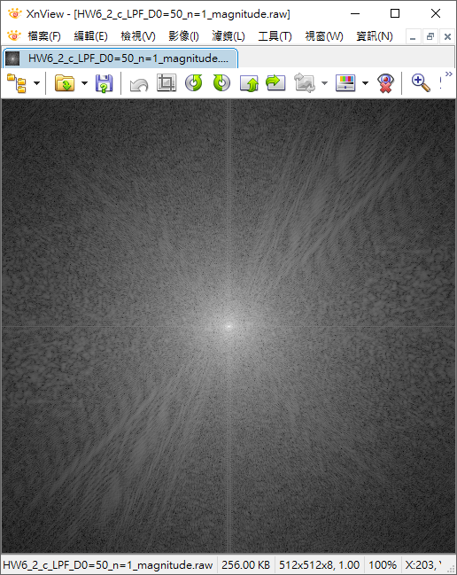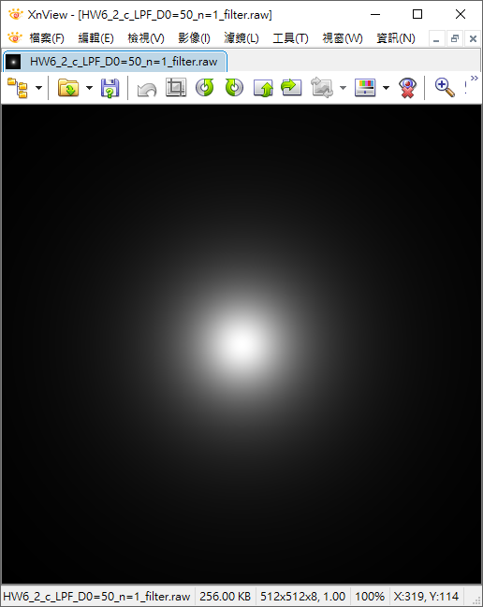

Butterworth LPF

D0=50,n=2

(Image) (Magnitude) (Filter)

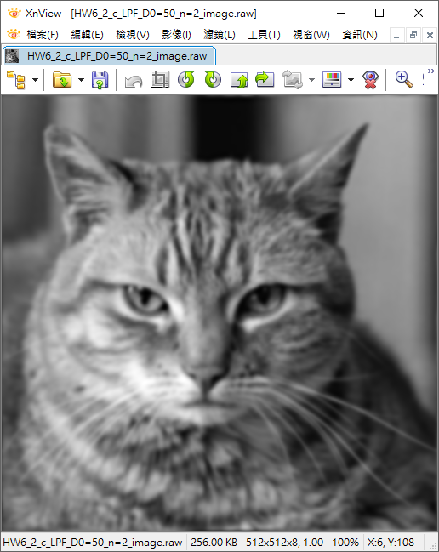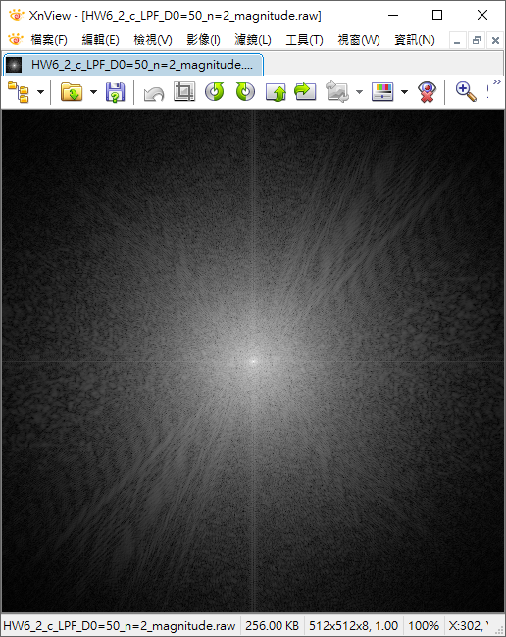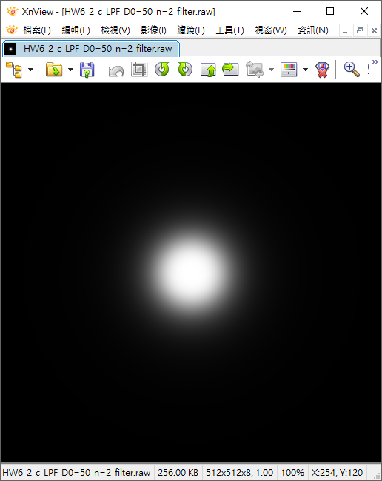

Butterworth LPF

D0=50,n=4

(Image) (Magnitude) (Filter)

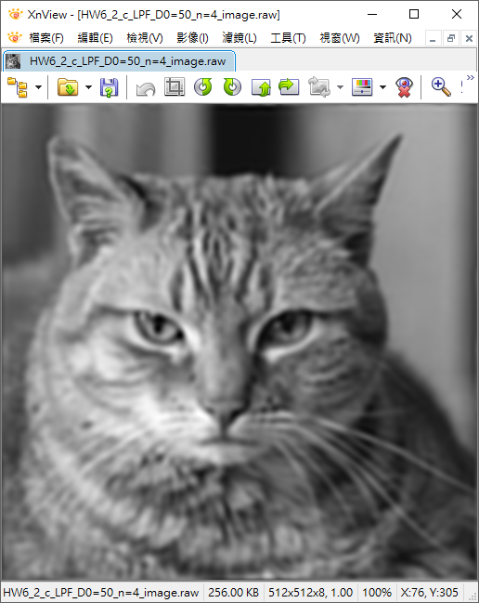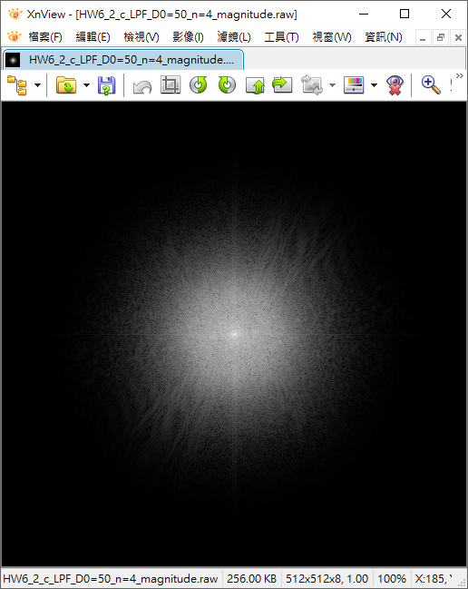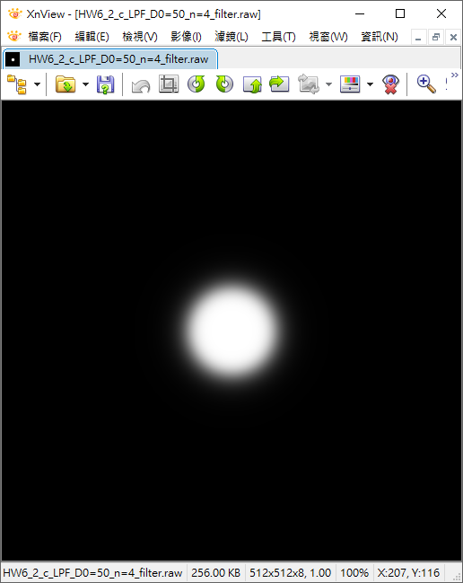

Butterworth HPF

D0=3, n=1

(Image) (Magnitude) (Filter)

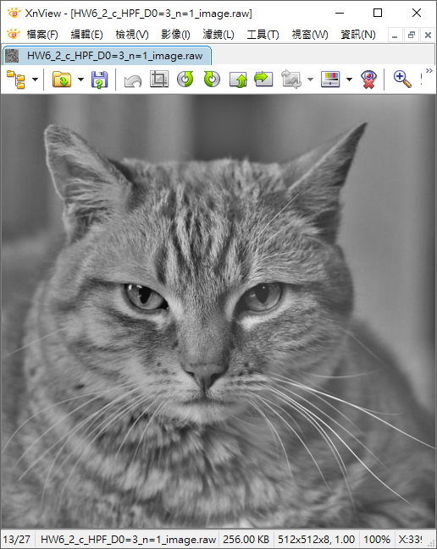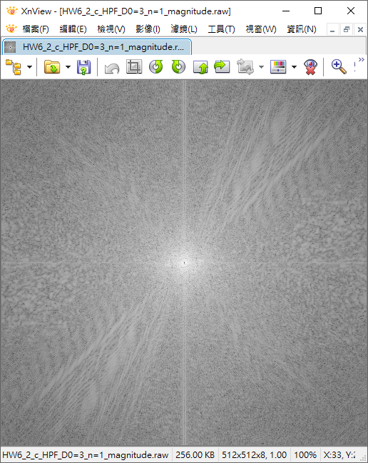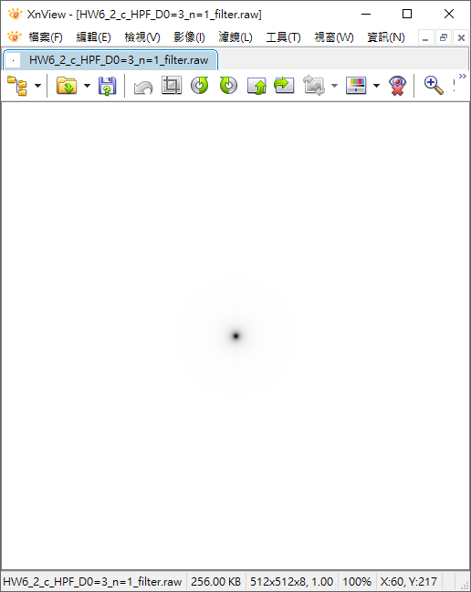

Butterworth HPF

D0=3, n=2

(Image) (Magnitude) (Filter)

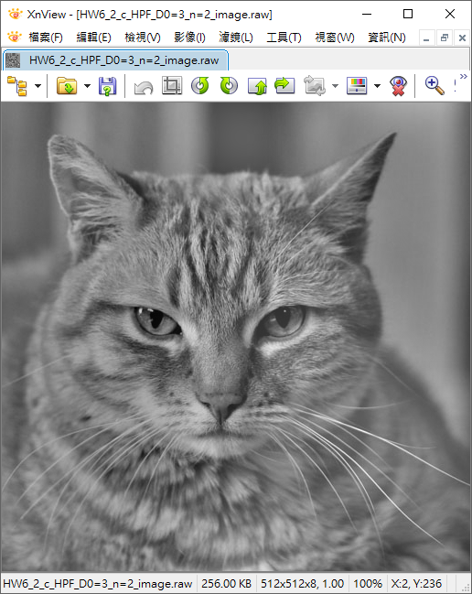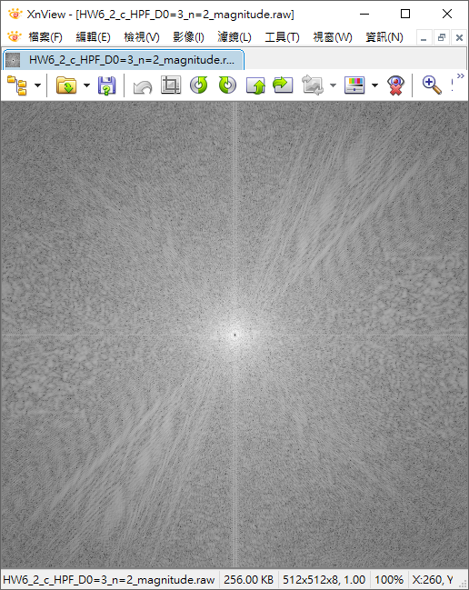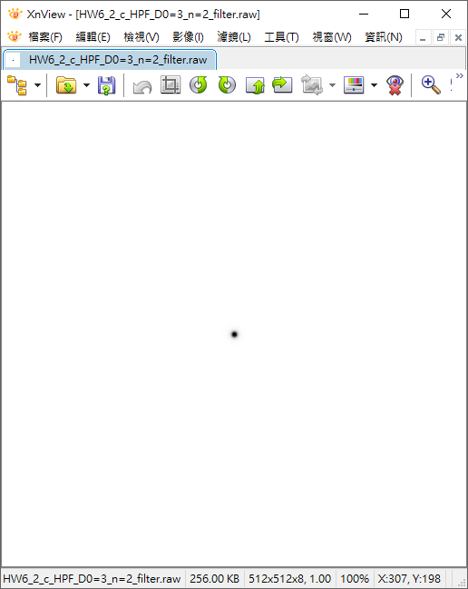

Butterworth HPF

D0=3, n=4

(Image) (Magnitude) (Filter)

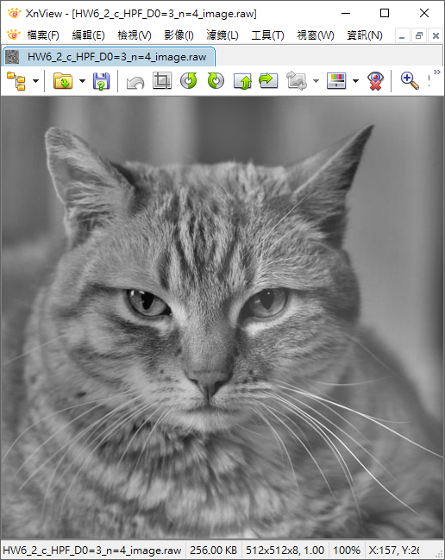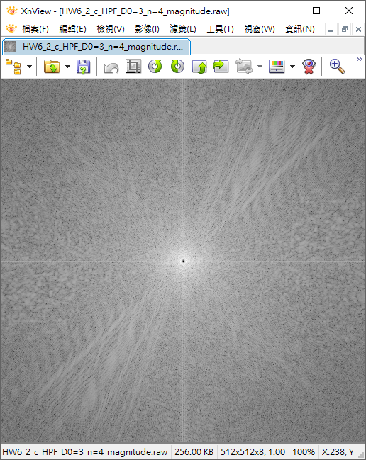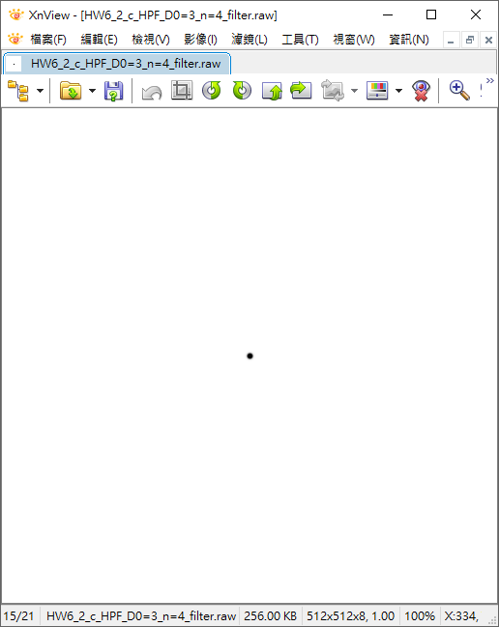

Butterworth HPF

D0=15, n=1

(Image) (Magnitude) (Filter)

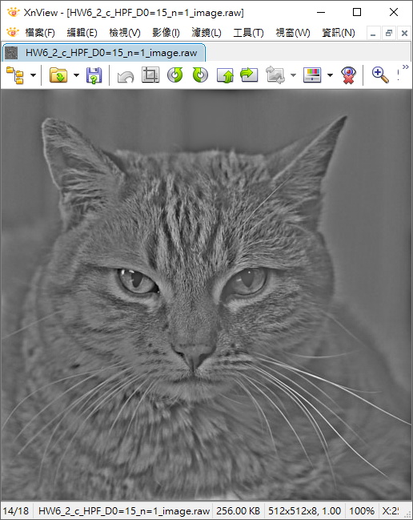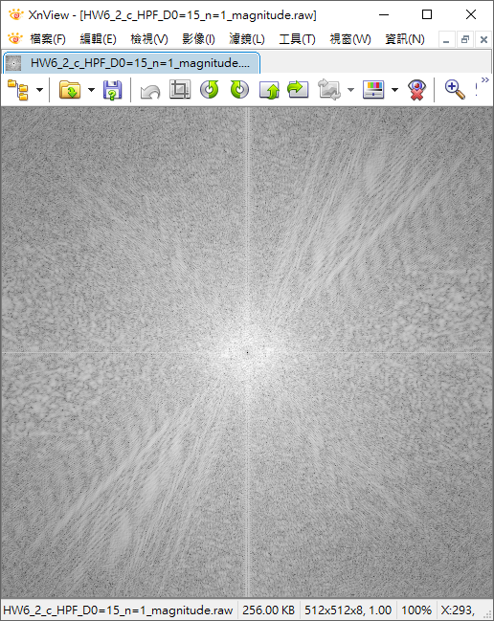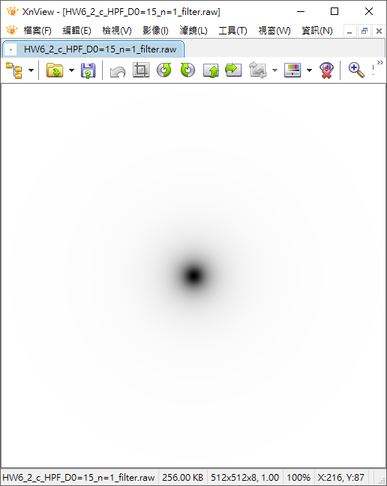

Butterworth HPF

D0=15, n=2

(Image) (Magnitude) (Filter)

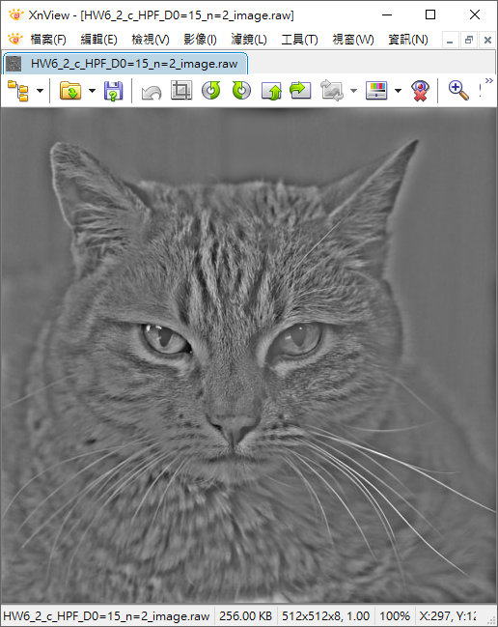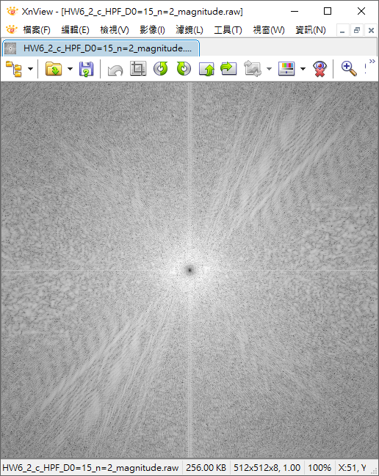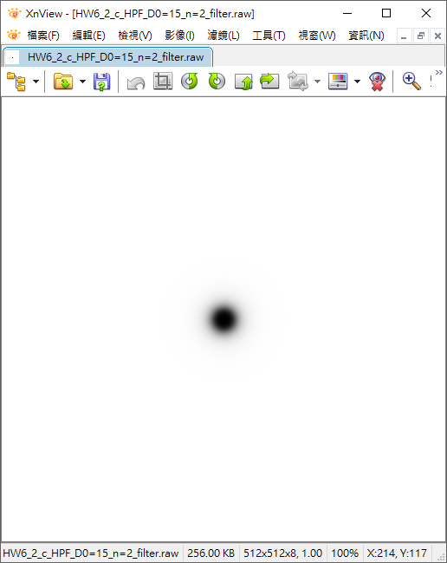

Butterworth HPF

D0=15, n=4

(Image) (Magnitude) (Filter)

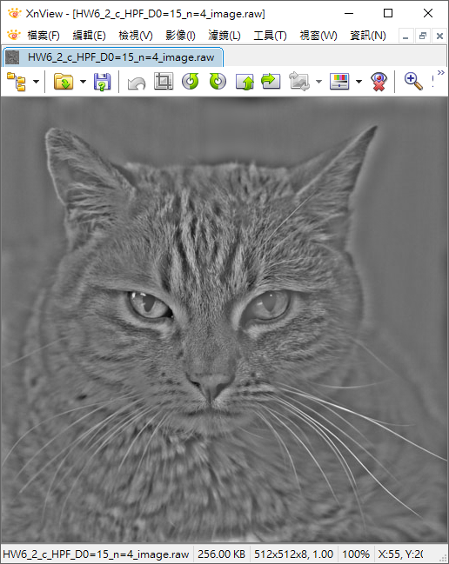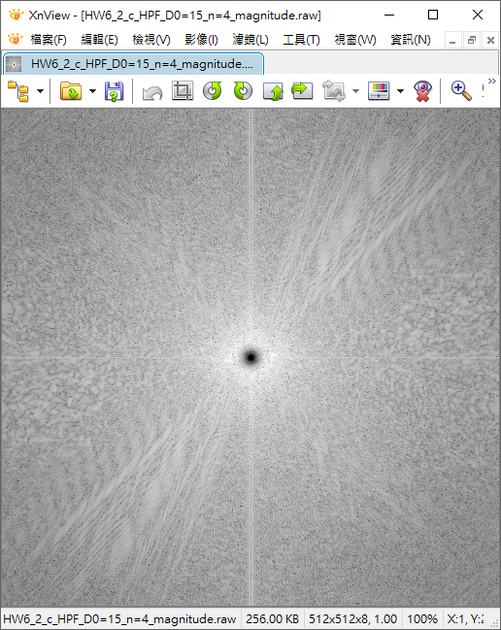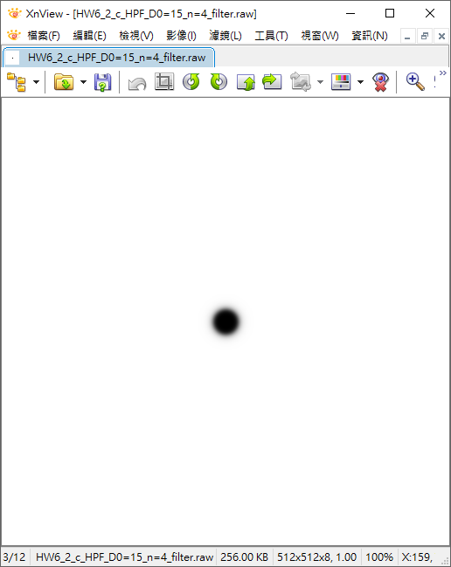

Butterworth HPF

D0=50, n=1

(Image) (Magnitude) (Filter)

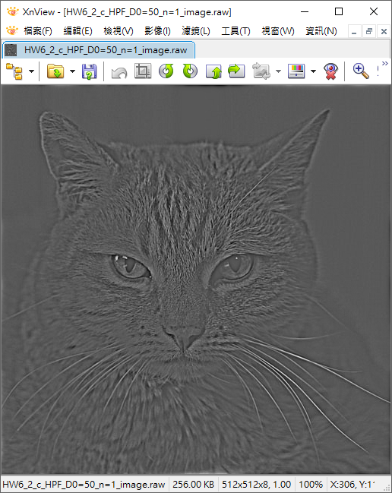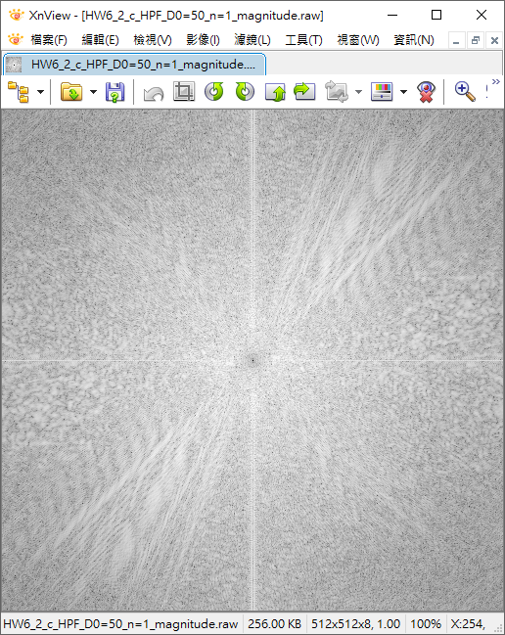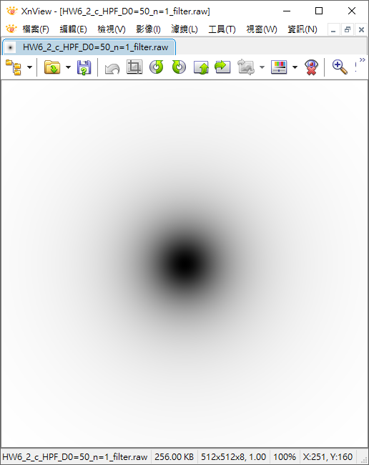

Butterworth HPF

D0=50, n=2

(Image) (Magnitude) (Filter)

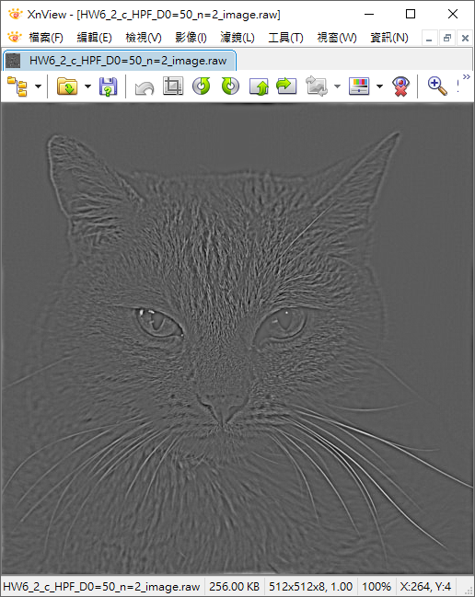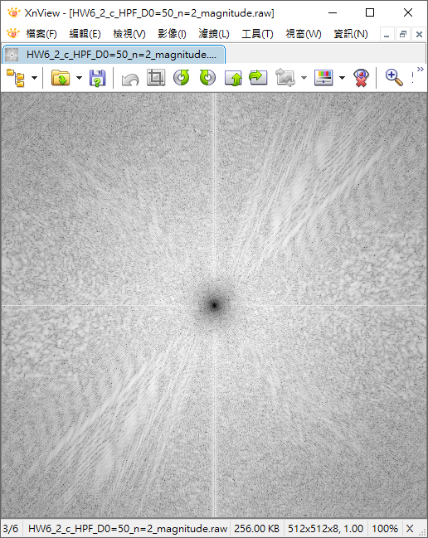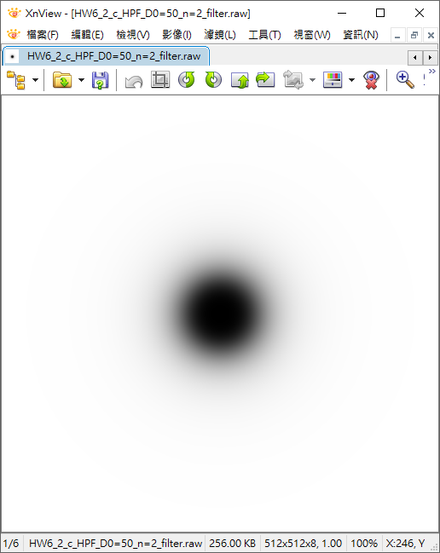

Butterworth HPF

D0=50, n=4

(Image) (Magnitude) (Filter)

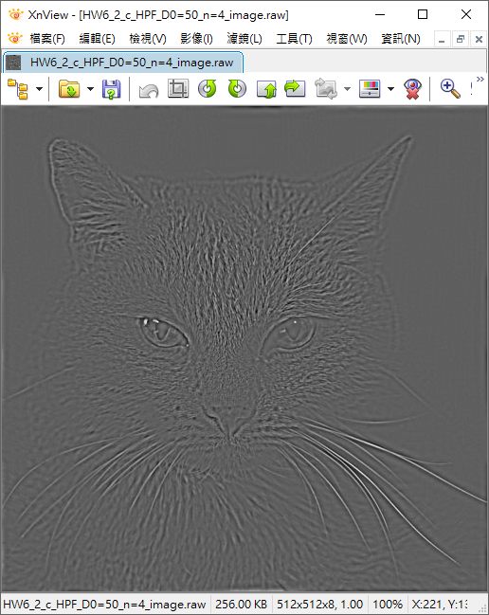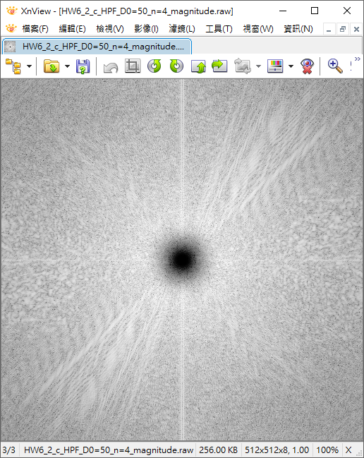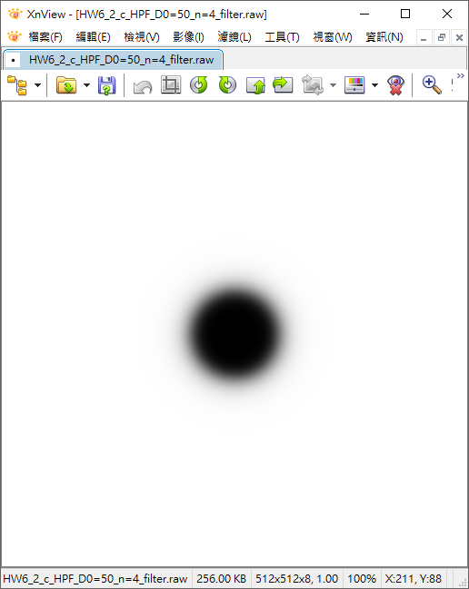

Discussion:

Butterworth 在公式當中有兩個可調參數，分別為D0(調整截止頻率)以及n(調整截止頻率周圍的虛化程度)，若以低通濾波器來看，當D0越大則影像細節保留越多，越小則越模糊，而當n越大，則濾波器越近似理想濾波器，則會產生水波紋。結果影像以D0=[3,15,50], n=[1,2,4]分別輸出影像，可以發現此濾波器可以調整的參數可以讓影像輸出要的結果更為細膩，比理想濾波器以及高斯濾波器要好。